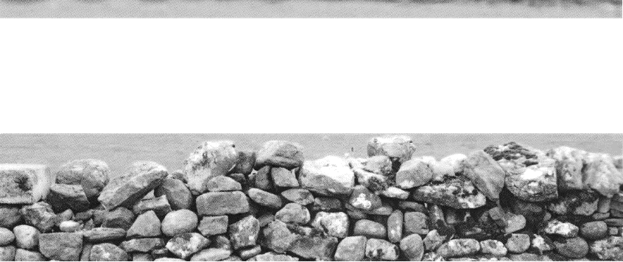
4 Wat opstijgt
moet samenkomen

De titel van dit hoofdstuk is ontleend aan Teilhard de Chardin, die een soortgelijke uitdrukking gebruikte in verband met het Omega-punt. Het wijst ook op een belangrijke realiteit in het communiteitsleven. Naarmate de spirituele kwaliteit van een groep toeneemt, verbetert ook de kwaliteit van het gemeenschappelijke leven. Er is niet veel observatievermogen voor nodig om te concluderen dat de grootste breuken in het communiteitsleven te wijten zijn aan menselijke zwakheid en zonde. Naarmate heiligheid toeneemt, worden zwakheden minder en opstandige impulsen ingetoomd. Groei in geduld maakt ons minder reactief op de welig tierende idioten om ons heen. Authentieke naastenliefde zaait het zaad van empathie in ons, zodat we ons niet langer bedreigd voelen door verschillen. Wanneer heiligheid een kritische massa in de gemeenschap bereikt, levert het gemeenschappelijke leven minder problemen op.
Een communiteit met gebedsleven is meestal in staat om de normale uitdagingen van het samenleven in een beperkte omgeving te overwinnen. Hoewel groei in gebedsleven een werk van genade is, kunnen degenen die belast zijn met het bestuur van de communiteit veel doen om een dergelijk resultaat aan te moedigen. Door bekwame vorming in gebed, zowel in een initiële als in een permanente context. Door proactief een gebedsleven en reflectieve sfeer in het klooster aan te moedigen. Door een goed niveau van geestelijke geletterdheid in de communiteit te bevorderen, zodat gesprekken over de innerlijke werking van het gebed vergemakkelijkt worden. Door het goede voorbeeld te geven en te getuigen van de voorrang van het gebed boven andere nuttige of aangename alternatieven. Uiteindelijk is het echter de verantwoordelijkheid van elk individueel lid van de communiteit om ervoor te zorgen dat hun eigen inzet voor gebed echt en praktisch is. Gebedsleven in een groep wordt meestal van onderaf opgebouwd, niet van bovenaf; het is het resultaat van aanhoudende trouw van vele leden die als het ware het gebed telkens weer in de bloedsomloop van de communiteit injecteren.
Vanwege het belang van de individuele praktijk voor het welzijn van de communiteit, geloof ik dat het de moeite waard is om van tijd tot tijd onze praktijk van persoonlijk gebed te herzien. (1) Natuurlijk besteden we dagelijks veel tijd aan liturgisch gebed, en ik onderschat het belang daarvan niet. Maar het is waardevol om kritisch te kijken naar de tijd die we besteden aan persoonlijk gebed. Ik veronderstel dat een van de redenen hiervoor is dat ons gebed ons een goede indicatie geeft van hoe de dingen in ons leven gaan. Zoals de heilige Johannes Climacus schreef: "Uw gebed zal spoedig laten zien in welke staat u verkeert. Theologen zeggen dat het gebed de spiegel van de monnik is." (2) Als het ons niet bevalt wat we zien, heeft het geen zin om de spiegel weg te gooien en een nieuwe te kopen. Als het ons niet bevalt wat we zien, moeten we veranderen.
De reden dat we van tijd tot tijd van sfeer of vorm van ons gebed moeten veranderen, is simpelweg dat gebed voortkomt uit de wisselwerking tussen ons geloof en de realiteit van de huidige situatie. Johannes Cassianus concludeerde dat "er evenveel vormen van gebed zijn als er zielstoestanden zijn":
Het gebed wordt telkens opnieuw gevormd, afhankelijk van de mate waarin de geest gezuiverd is en afhankelijk van de situatie waarin hij zich bevindt, of die nu het gevolg is van externe omstandigheden of van zijn eigen handelen. Het is bovendien zeker dat niemand ooit op dezelfde manier kan blijven bidden. Mensen bidden op de ene manier als ze opgewekt zijn en op een andere manier als ze gebukt gaan onder verdriet of een gevoel van hopeloosheid. Wanneer ze geestelijk opbloeien, is hun gebed anders dan wanneer ze onder druk staan door de omvang van hun strijd. Ze bidden op de ene manier als ze om vergeving voor hun zonden vragen en op een andere manier als ze om een of andere genade of deugd vragen of om het uitbannen van een bepaalde ondeugd. Soms wordt het gebed bepaald door berouw, veroorzaakt door de gedachte aan de hel en de angst voor het oordeel; op andere momenten staat het in vuur en vlam van hoop en verlangen naar het goede dat komen gaat. Mensen bidden op de ene manier als ze zich in gevaarlijke omstandigheden bevinden en op een andere manier als ze genieten van rust en veiligheid. Het gebed wordt soms verlicht door de openbaring van hemelse mysteries, maar op andere momenten wordt men gedwongen genoegen te nemen met de steriele praktijk van de deugd en de ervaring van dorheid. (3)
We zouden uit deze tekst kunnen concluderen dat een van de grootste obstakels voor het gebed de poging is om het gebed van gisteren te herhalen, in plaats van het gebed zichzelf te laten scheppen uit de elementen van de situatie van vandaag. Dit kan ons tot de conclusie brengen dat we ons misschien moeten afvragen of ons begrip van gebed wel geschikt is voor de werkelijke situatie waarin we ons vandaag de dag bevinden.
Zo'n vijftig jaar geleden, toen ik jonger en intellectueel atletischer was, las ik aandachtig de formidabele fenomenologische studie over gebed van kanunnik Maurice Nédoncelle. De oorspronkelijke Franse titel was Prière humaine, prière divine, maar het werd in het Engels gepubliceerd als The Nature and Use of Prayer. (4) Helemaal aan het begin van zijn studie signaleert de auteur drie onafscheidelijke elementen die in elk gebed te vinden zijn:
a. Alle gebed is contemplatief - dat wil zeggen, het veronderstelt een persoonlijke aanwezigheid, ook al moet het, tot op zekere hoogte, altijd het obstakel van de afstand overwinnen.
b. Alle gebed is, tenminste impliciet, vragend. We komen met lege handen voor de overvolle overvloed van God. Dit vereist van ons het vermogen om eerlijk over onze behoeften te spreken en de erkenning dat onze verlangens moeten wijken voor Gods vriendelijke voorzienigheid.
c. Alle gebed vraagt om toewijding. Degene die bidt reikt een geschenk, een belofte, een gelofte, een offer aan. Het kost ons iets.
Misschien kunnen we over elk van deze aspecten van het gebed wat langer nadenken.

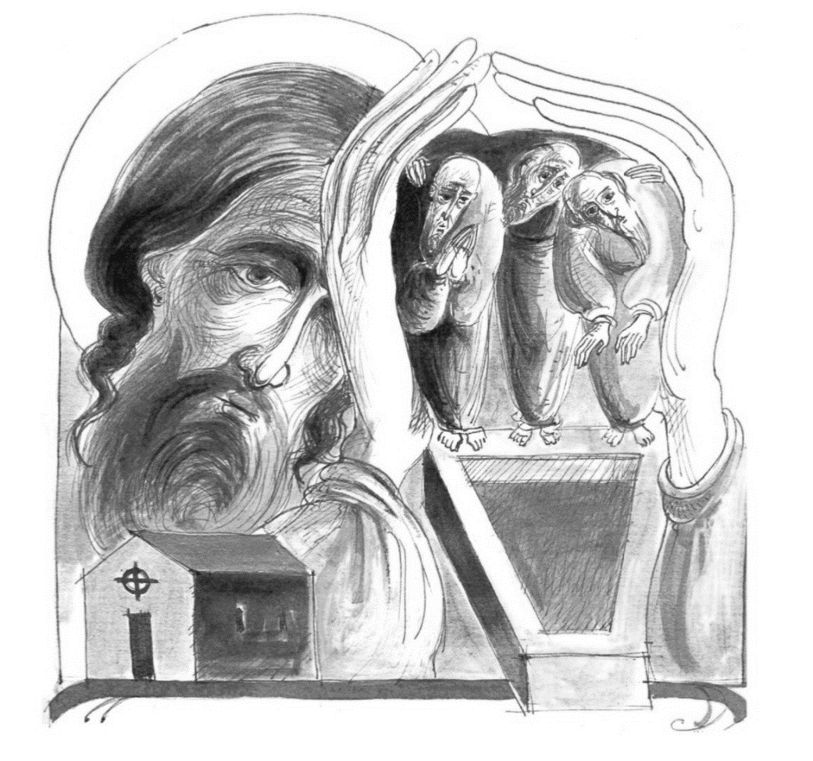

1. Contemplatief gebed
Toen ik het Ik-Gij-karakter van lectio divina benadrukte, was dat om duidelijk te maken dat het lezen van de Schrift met de traditionele monastieke houding een middel wordt om onszelf open te stellen voor een ontmoeting met God. Zonder zulke momenten van persoonlijke verbondenheid is het lezen van de Bijbel niet meer dan een intellectuele oefening. Als we over contemplatief gebed spreken, is het belangrijk dat we het interpersoonlijke karakter ervan niet uit het oog verliezen. Het is meer dan een toestand van innerlijke rust of nirvana. Dit is slechts een voorstadium. Echt gebed houdt de ervaring in dat we in de aanwezigheid van God gebracht worden, waarvan de intensiteit bepaald wordt door ons geestelijk vermogen. Dit betekent dat de ervaring dieper, ontroerender en persoonlijker wordt naarmate we vorderen in heiligheid en menselijkheid.
De heilige Augustinus karakteriseert de beweging van contemplatie als zijnde van buiten naar binnen en van bezig zijn met wat van deze wereld is naar het zoeken van wat boven is, waar Christus aan de rechterhand van de Vader zit. De ziel "roept zichzelf terug van de uiterlijke dingen naar de innerlijke, en van de lagere naar de hogere. En zij zegt: "O, prijs de Heer, mijn ziel. "(5) Er is een dynamiek in contemplatie die de ziel subtiel blijft trekken naar wat spiritueler is. Sint Bernardus citeert vaak de tekst van Sint Paulus: "Indien wij Christus naar het vlees gekend hebben, zo kennen wij Hem niet meer" (2 Kor 5:16). Het is belangrijk om te onthouden dat, hoewel de contemplatieve reis kan uitmonden in iets dat verhevener is dan we ons kunnen voorstellen, het begin ervan stevig binnen de sfeer van de gewone ervaring ligt. Sint Bernard wees erop dat de weg naar extase begint met het afwerpen van de tirannie van het zelf in alledaagse zaken; met andere woorden, contemplatieve extase begint met het afstand nemen van de eigen wil, in een door genade geïnspireerd gebaar van onthechting. (6)
Door het doopsel zijn we deelgenoten geworden van de goddelijke natuur, leden van Gods huisgezin met het voorrecht om de familiaire aanspreking Abba te gebruiken. Het is alsof we daarna in een voortdurende staat van gebed leven, hoewel dit aan onze eigen keuze voorafgaat en onder de drempel van het bewustzijn ligt. Bidden is mogelijk omdat God voor ons aanwezig is. Het probleem is, zoals de heilige Augustinus vaak betreurt, dat wij vaak niet aanwezig zijn voor God. We laten onze aandacht ergens anders heengaan, vaak in opdracht van onbewuste verlangens. We zoeken naar iets dat al beschikbaar is. We hoeven niet naar de hemel op te stijgen of de zeeën over te steken om God te vinden, zoals Deuteronomium 30:11-14 ons herinnert: God is al op onze lippen en in ons hart, en roept om een antwoord.
Gebed is altijd een antwoord. Het wordt voortgebracht door een door genade gedreven spontaniteit die niet eenzijdig kan worden gemaakt. Wij produceren geen gebed. Het enige wat we kunnen doen is er ruimte voor maken. We streven ernaar, voor zover de omstandigheden dat toelaten, om alternatieve activiteiten en beslommeringen te verminderen. De kunst van het bidden is in de eerste plaats de kunst van het weglaten - iets toevoegen kan in het begin nuttig zijn, maar wordt na verloop van tijd wat minder belangrijk, vooral voor degenen die regelmatig lectio divina beoefenen en wiens dagen doorspekt zijn met de uren van het Werk Gods, het gemeenschapsgebed.
Bidden is dus niet in de eerste plaats een techniek: iets dat geleerd en aangeleerd kan worden. Dit is de les die we leren van alle grote meesters van het spirituele leven. We kunnen organisatorische vaardigheden ontwikkelen die ons in staat stellen om tijd voor regelmatig gebed in ons dagelijks schema op te nemen. We kunnen de ongebreidelde razernij van de " verwilderde geesten", zoals de schrijver van De wolk van niet-weten suggereert, een halt toeroepen. We kunnen technieken leren voor mentale concentratie en emotionele rust. Dit zijn als het ware de aanmaakblokjes die ons naar het punt van gebed kunnen brengen. Soms moeten we in dit stadium harder werken dan in andere. Op dit punt wachten we op de vonk die de vlam zal ontsteken waar, door de energie van de Heilige Geest, ons geloof de sprong maakt van de realiteit van ons leven naar het hart van God.
Sint Bernardus leerde dat de basisvoorwaarde voor contemplatie is dat de wil van de persoon afgestemd is op die van God: conformatio voluntatis. (7) Contemplatie is het natuurlijke gevolg van een leven geleefd in overeenstemming met het Evangelie, een leven geleefd in liefde. Dit is ook niet het werk van een moment; momenten van min of meer habituele contemplatie zijn gereserveerd voor "iemand die niet alleen voor Christus leeft, maar dat ook al lang gedaan heeft." (8) Vóór de volle bloei van de contemplatieve ervaring in de hemel, voorziet Bernardus een lange periode van contemplatieve verwachting, gekenmerkt door aanhoudende vurigheid en geduld. Dit is een periode die niet zonder anticiperende momenten is, die vergeleken kunnen worden met de geur die voorafgaat aan de smaak. (9) Deze momenten van intensiteit (intentio cordis zoals in RB 52.4) zijn de belichaming van onbaatzuchtigheid. (10) De ziel vergeet zichzelf volledig. "De ziel wordt zich zo bewust van het Woord dat ze zich niet langer bewust is van zichzelf." (11) In plaats van een bekroning te zijn, is contemplatie een totale gave, voorbehouden aan hen die radicaal leeg zijn van eigen wil.
Het idee dat contemplatie uit het leven groeit, zit in het woord zelf ingebakken. De kern ervan is de Sanskrietwortel 'temp'. (12) Blijkbaar was de oude betekenis ervan een inkeping op een stok die gebruikt werd om te tellen of te meten. Veel woorden die beginnen met temp- hebben nog steeds iets van meten. Temperatuur meet warmte, tempo meet muzikale tijd, temperantie is de deugd die onze genoegens tempert of matigt, temperament is een maatstaf voor onze heersende psychologische houding. Een sjabloon (in het Engels: template) is iets waarmee we een vooraf bepaalde vorm kunnen geven aan wat we aan het creëren zijn. Bijzonder interessant is het woord tempel. Oorspronkelijk verwees dit naar een afgebakend gebied aan de hemel, en later werd het een heilig gebied op aarde dat op de een of andere manier het hemelse archetype weerspiegelde. Een goed voorbeeld is Stonehenge, een prehistorische plek met staande stenen die op belangrijke tijden van het jaar op één lijn stonden met de stand van de zon. Het doel van een tempel is om als het ware een voorpost van de hemel te zijn, waar gelovigen naar binnen kunnen gaan en in contact kunnen komen met de ultieme werkelijkheid. Een tempel is een viering van overeenstemming, een zone op aarde waar de wetten van de hemel worden nageleefd.
Contemplatie is een staat van zijn in overeenstemming met God. Het vindt plaats in ons leven voordat het aan de oppervlakte komt in onze ervaring. Contemplatie ontstaat wanneer onze innerlijke verdeeldheid wordt overwonnen en we overgaan in een toestand waarin onze innerlijke zorg wezenlijk onverdeeld is - wat de oude monniken "zuiverheid van hart" noemden. In deze opkomende staat van transparantie verschijnt God geleidelijk aan. Het is alsof God de hele tijd buiten het raam van de ziel staat. Als de ziel gezuiverd is, dan kunnen we, als we ervoor kiezen om te kijken, zien wat voorheen niet te zien was. En soms tikt God op het raam. Contemplatie is meer iets dat gebeurt dan iets dat gedaan wordt.
Daarom beschrijft Bernard de toestand van contemplatie vaak als een toestand van passiviteit. Het is Gods werk, niet het onze:
In zijn schaduw zit ik. Zitten betekent stil zijn. Het is groter om in zijn schaduw te rusten dan er simpelweg in te leven, net zoals het groter is om er simpelweg in te leven dan erin te bestaan. (13)
Bernard gebruikt veel termen die al bekend zijn uit het monastieke vocabulaire: quies, (14) sedere, (15) securitas, (16) dormire, (17) vacare, (18) en otium. (19) Ze duiden op een toestand die het tegenovergestelde is van activiteit. De auteur van De wolk van niet-weten hanteert een vergelijkbare benadering in De brief van de vertrouwenspersoon:
En dit werk wordt heel toepasselijk vergeleken met een slaap. Want zoals in de slaap het gebruik van het lichamelijke verstand wordt gestaakt, zodat het lichaam zijn volle rust kan nemen in het voeden en versterken van de lichamelijke natuur: zo ook worden in deze slaap van de geesten de baldadige vragen van het wilde verstand van de geesten, de fantasieredenen, snel gebonden en volkomen uitgewist, zodat de dwaze ziel zacht kan slapen en rusten in het heerlijk aanschouwen van God zoals Hij is, in het volledig voeden en versterken van de geestelijke natuur. (20)
In een andere vermaning vat de auteur zijn begrip van de zaak samen: " Ga door met dit niets doen." (21)
Niets op aarde is verhevener dan contemplatie, maar het begin ervan is toegankelijk voor alle gelovigen - tenminste af en toe en voor een moment: rara hora et parva mora. Al het echte gebed is contemplatief, omdat het contact met God vooronderstelt. Het bereikt misschien niet de diepte van intensiteit die de mystici ervoeren, maar er is een echte en levengevende ontmoeting die een middel wordt voor voortdurende transformatie naarmate de persoon meer en meer gelijkvormig wordt aan Christus, en effectiever wordt in het aansporen van anderen om dezelfde weg te volgen.

2. Gebed als vragend gebed
Waarheid is de basis van gebed. Als ik in de aanwezigheid van de Heilige kom, word ik onmiddellijk geconfronteerd met mijn eigen onwaardigheid. Of misschien is het net andersom. Als ik mijn extreme behoeftigheid overweeg, word ik gedreven om een oplossing buiten mezelf te zoeken. Omdat ik de bron ben van datgene wat mijn schaamte veroorzaakt, kan ik de oplossing niet zijn. Ik moet het ergens anders zoeken. Tot deze conclusie kwam de heilige Augustinus: "Omdat ik menselijk ben, ben ik zwak. Omdat ik zwak ben, daarom bid ik." (22) Zelfkennis leidt tot een verhoogd gevoel van afhankelijkheid van de genade van God. Als ik me bewust ben geworden van mijn gebrek aan persoonlijke integriteit, brengt mijn geloof een hartenkreet voort: "O God, kom mij te hulp. O Heer, haast u om mij te helpen." Mijn hele leven heeft behoefte aan vergeving, reiniging, genezing, nieuwe afstemming, bevrijding, en het zijn deze grote gaven waar ik om vraag, zelfs als ik op zoek lijk te zijn naar iets alledaagser en triviaals.
Zoals werd aangegeven in de tekst van Johannes Cassianus die hierboven werd geciteerd, is er een gebed voor elk seizoen van ons leven. Sint Bernardus merkt op dat de meest overheersende nadruk verandert naarmate we vorderen in het spirituele leven:
Er zijn vier graden van gebed met hun respectievelijke gevoelens. De eerste is wanneer een mens de weg van God betreedt en, net als Job, bidt tegen de slechte gewoonte, en verlangt verlost te worden uit de val van de gebruikelijke verdorvenheid waarin zijn voet gevangen zit. Ten tweede durft hij, eenmaal bevrijd van slechte gewoonte, vergiffenis te vragen voor zijn zonden. Ten derde, na vergiffenis, bidt hij dat de deugden hem gegeven worden en hij bidt ook namens anderen. Ten vierde raakt hij zo vertrouwd met God dat hij, wanneer hij bidt, eerder geneigd is te danken dan te smeken. (23)
Zoals deze tekst lijkt aan te geven, breidt het gebed zich uit. Hoewel het gebed een intens persoonlijk begin lijkt te hebben, zit het niet lang opgesloten in solipsistische aangelegenheden. Doordrongen van het dubbele gebod van liefde dat de combinatie van verticale en horizontale dimensies voorschrijft, breidt het gebed, zelfs als het zich uitstrekt naar God, zijn omhelzing geleidelijk uit naar andere mensen en uiteindelijk naar de hele schepping.
De eerste brief van paus Clemens I (De Prima Clementis) verkondigt al de universele uitbreiding van al het ware gebed:
Wij vragen U, Meester, om onze helper en verdediger te worden. Red diegenen onder ons die in moeilijkheden verkeren, ontferm U over de nederigen, richt de gevallenen op, laat U zien aan de behoeftigen, genees de zieken, corrigeer diegenen onder Uw volk die in dwaling verkeren, verzadig de hongerigen, bevrijd diegenen onder ons die gevangen zijn, versterk de zwakken, troost diegenen die kleinmoedig zijn. Mogen alle volken U leren kennen, dat U alleen God bent en Jezus Christus Uw Kind is en wij Uw volk zijn, de schapen van Uw weide. (24)
In zekere zin is al het gebed gericht op de komst van Gods uiteindelijke koninkrijk. Mijn diep gevoelde roep om hulp wordt de stem van de hele mensheid. In een onderricht aan een kluizenares, waarvan soms gedacht wordt dat het zijn zus was, moedigt Aelred van Rievaulx haar aan om de hele wereld te omarmen met de armen van haar gebed:
Houd in één enkele daad van liefde de hele wereld in je hart. Zie daar alle goede mensen samen en verheug je. Kijk daar naar het kwaad en weeklaag. Kijk naar hen die in moeilijkheden verkeren en onderdrukt worden en deel in hun lijden. Kom in uw ziel de ellende van de armen tegen, het gejammer van de wezen, de verlatenheid van de weduwen, het verdriet van hen die rouwen, de problemen van de reizigers, de gevaren van hen die op zee zijn, de offers van de maagden, de verleidingen van de monniken, de zorgen van de prelaten, de inspanningen van de soldaten. Open voor allen de borst van uw liefde. Laat uw tranen voor hen vloeien. Stort uw gebeden voor hen uit. (25)
Sint Bernardus merkt ook op dat er een zekere ruimhartigheid (amplo affectu) in het ware gebed is, zodat zelfs in de handeling van het bidden voor zichzelf, anderen ook inbegrepen zijn. (26)
Ik kan niet waarachtig voor God komen zonder juist daardoor mijn afhankelijkheid van God te erkennen. In een intense ik-Gij relatie is er geen ruimte voor misleiding. Mijn negativiteiten voor God verbergen is mijzelf verbergen achter het gebral van vele woorden ( multiloquium) zoals Jezus veroordeelde. Net zoals we weten dat, in gewone menselijke omgang, taal niet alleen gebruikt kan worden om te communiceren, maar ook om een barrière op te werpen voor communicatie, zo kan het uitspreken van gebeden geen vervanging zijn voor het aangaan van een relatie met God. Zulke woorden zijn bedoeld om controle te houden, om God op een afstand te houden. Daarom raadde Maarten Luther waarschijnlijk "Weinig woorden maar veel betekenissen" aan, en kwam het oude monnikendom tot de formule dat het gebed kort maar frequent moet zijn. Een enkele blik is alles wat God nodig heeft om de realiteit van onze situatie in te schatten en te accepteren; voor ons duurt het proces veel langer. Schaamteloos naakt voor God verschijnen vereist een groot vertrouwen in Gods verlossende en onvoorwaardelijke verwelkoming.
Omdat Jezus ons heeft geopenbaard dat God onze Vader is, mogen we wel concluderen dat ons persoonlijk gebed zowel intiem als onbevangen moet zijn. De Psalmist herinnert ons eraan dat God de stof kent waaruit wij gemaakt zijn en geen bovenmenselijke inspanningen van ons verwacht, noch in ons leven, noch in ons gebed. God beperkt relaties niet tot diegenen die topprestaties leveren. Wanneer we voor God komen, worden we ons bewust van de gebreken die we met ons meedragen, en deze kunnen het uitgangspunt zijn voor ons gebed: "Heer, ik word afgeleid door duizend frivoliteiten." "Vergeef me, Heer, want ik heb gezondigd." "Heer, ik heb hoofdpijn en ik denk dat ik verkouden aan het worden ben." "Heer, ik ben bitter en erg boos." Het grote geschenk is dat we in staat zijn om ons vrijelijk van deze lasten bewust te worden en de helende vloed van goddelijke acceptatie over ons heen te laten spoelen.
3. Gebed als toewijding
Ondanks de heldere eenvoud van de vermaning van Sint-Benedictus "Laat hem eenvoudig binnengaan en bidden" (simpliciter intret et oret: RB 52.4) - ervaren de meesten van ons het gebed als iets ingewikkelder dan dat. Volharding in dagelijks gebed is niet gemakkelijk. Als bidden geen uitdaging zou zijn, zouden we er geen tijd aan hoeven besteden om erover na te denken. Een gebedsleven vraagt veel toewijding en zelfs een zekere mate van verbetenheid als we willen volharden in de beoefening ervan. Als mensen bidden niet veeleisend vinden, waarom was Eugene Boylan 's boek uit 1943, Moeilijkheden bij het geestelijk gebed, dan een bestseller? (27)
Welke moeilijkheden zullen we waarschijnlijk tegenkomen bij onze pogingen om een meer gebedsvol leven te leiden? Ik ga ervan uit dat we een gewoon leven leiden en dat we deelnemen aan de liturgie en middelmatig trouw zijn aan de verschillende observanties die bedoeld zijn om een gebedsleven enigszins te ondersteunen.
a. Er zijn geen meetbare resultaten in gebed. De regels van oorzaak en gevolg lijken niet van toepassing. We kunnen nooit van tevoren weten wat er gaat gebeuren en onze gebedssessies verlopen zelden zoals we hadden gepland. Omdat de beloning van tastbare resultaten niet verbonden is aan onze inspanningen, zijn we minder gemotiveerd om door te gaan.
b. Er lijkt nooit genoeg tijd in de dag te zijn om ook nog eens te bidden. Zoals De Wolk van niet-weten al in de veertiende eeuw stelt: “Niets is kostbaarder dan tijd.” (28) Werk vult het grootste deel van de beschikbare tijd en ontspanning slokt de rest op. De tijd voor gebed wordt vaak geschrapt of ingekort. Ondanks het door de oude monniken genoemde (maar zelden of nooit gerealiseerde) ideaal van ononderbroken gebed, is de meest haalbare oplossing vaak om voor onszelf een regel te maken – een regel binnen de algemene regel – zodat er enige kans is om te voorkomen dat het gebed vrijwel uit ons leven verdwijnt. We zouden er goed aan doen om de aanbeveling van abt John Chapman van Downside op te volgen:
De enige manier om te bidden is bidden; en de manier om goed te bidden is veel bidden. Als je hier geen tijd voor hebt, dan moet je in ieder geval regelmatig bidden. Maar hoe minder je bidt, hoe slechter het gaat. (29)
c. Bidden brengt de uitdaging van zelfkennis met zich mee en vraagt van ons dat we geleidelijk veel gekoesterde illusies opgeven. We worden ons soms pijnlijk bewust van de oppervlakkigheid van onze vroomheid en de broosheid van onze deugd. Het voordeel hiervan is dat we langzaam gaan inzien dat we God geen dienst bewijzen door te bidden, maar dat we er zelf baat bij hebben en dat het ons leidt naar een vollere waarheid en een oprechtere nederigheid.
d. Hoewel anderen ons beschouwen als experts in gebed en als zeer goed opgeleid in geestelijke zaken, hebben we helaas niet altijd een theorie over gebed die aansluit bij onze eigen zich ontwikkelende ervaring. Soms helpt het om iets over gebed te lezen om onze theorie bij te werken, zodat die aansluit bij onze huidige situatie.
e. Soms kunnen we ons laten tiranniseren door praktijken, methoden of technieken die in het verleden leken te werken. We blijven hardnekkig volharden in het gebruik ervan, ook al lijken ze weinig te helpen. Waarschijnlijk hebben we de moed nodig om te experimenteren met verschillende manieren om met gebed bezig te zijn, totdat we middelen vinden om de leegte die we op dit moment ervaren te verlichten.
f. Als we het schema van Johannes van het Kruis volgen, kunnen we verwachten dat we twee "nachten" zullen doormaken op onze weg naar de top van de berg. Deze vormen een speciaal probleem voor velen die zich verzetten tegen het idee dat hun gebed verandert en proberen het hetzelfde te houden. Voor de meeste mensen is het beste wat ze kunnen doen om het te laten gebeuren, zonder te proberen de controle te grijpen. Als er geen tegengestelde aanwijzingen zijn, is het het verstandigst om niets te doen.
g. Johannes Cassianus wijst erop dat ons gebed geconditioneerd wordt door wat er buiten het gebed door onze gedachten gaat. Enige inspanning om overdag tegendraadse verbeeldingen te elimineren zal waarschijnlijk een positief effect hebben op wat er gebeurt tijdens het gebed. Soms helpt het om geleidelijk het gebed in te gaan, zodat er een bufferzone ontstaat waarin mogelijke afleidingen uit onze gedachten verdwijnen.
h. Bidden wordt ook bemoeilijkt door ernstige morele inconsistenties in ons gedrag. Richard Sipe, een psycholoog die veel priesters heeft behandeld die grote problemen hadden met het celibaat, heeft ontdekt dat het ontbreken van een eerlijk gebedsleven de oorzaak of het gevolg is van hun morele instorting:
In mijn vijfendertig jaar durende studie van het religieuze celibaat heb ik nooit één uitzondering op deze fundamentele regel gevonden: Gebed is noodzakelijk om het celibataire proces in stand te houden. Een verwaarloosd gebedsleven zorgt voor het mislukken van de integratie van het celibaat. Het maakt niet uit op welk punt in of uit het celibataire proces je je bevindt, als je echt celibatair wilt zijn, kun je vandaag beginnen met bidden. (30)
Dit is een voorbeeld dat de waarheid aantoont van het gezegde: "Als je gebed niet deugt, is dat omdat je leven niet deugt."
Het feit dat ons gebed niet voldoet of onbevredigend is, is geen reden om de praktijk te staken. Maar volharding in wat een vruchteloze oefening lijkt, vraagt om een flinke dosis geduld en een sterk geloof in de kracht van zelfs het meest schijnbaar hopeloze gebed. Hier kunnen we bemoedigd worden door de woorden die Julian of Norwich in de mond van Christus legde:
Bid met je hele wezen, ook al denk je dat het geen smaak voor je heeft. Want zo'n gebed is zeer nuttig, ook al voel je niets. Bid met je hele wezen, ook al voel je niets, ook al zie je niets, ook al lijkt het je onmogelijk. Het is in dorheid en in onvruchtbaarheid, in ziekte en in zwakheid dat jouw gebed Mij het meest behaagt, ook al denk je dat het voor jou weinig smaak heeft. (31)
Alles wat we kunnen doen - hoe klein ook - om meer ruimte te geven aan gebed in ons leven is de moeite waard en zal, als we erin volharden, op zijn tijd zeker vruchten afwerpen.
Het traject dat in het zevende hoofdstuk van Sint Benedictus wordt uitgezet is duidelijk. De eerste prioriteit op de spirituele reis is om de staat van onverantwoordelijkheid achter je te laten en meer aandacht te gaan besteden aan de kwaliteit van je leven. Om de kwalijke gevolgen van gedachteloosheid tegen te gaan, moeten we aandachtig worden voor "alles wat God ons heeft opgedragen", op de vlucht voor alle vergetelheid ( RB 7. 11-12), want vergetelheid is de dood van de ziel. Een leven lang zorg en bezorgdheid om je af te keren van het kwade en het goede te doen, leidt tot een toestand waarin goede gewoonten je bestaan beheersen en het drama van het vechten tegen tegengestelde neigingen vermindert. De monnik begint voorbij een drukke geesteshouding over te gaan naar een staat voorbij een aandachtige geesteshouding waarin hij, zonder zich te bekommeren om verplichtingen en verantwoordelijkheden, zich er eenvoudigweg van bewust is dat hij leeft onder de genadige blik van God. Waar hij ook is en welk beroep hij ook uitoefent, hij ontdekt dat de staat van voortdurend gebed waarover de ouden spraken een thuis begint te vinden in zijn hart. Het is deze overweldigende aanwezigheid van God die de meest volledige staat van zelfkennis en dus nederigheid teweegbrengt. Over dit belangrijke onderwerp zullen we later meer zeggen (zie hoofdstuk 9).

(1) Er is een behandeling van gebed parallel aan wat volgt in Michael Casey, Grace: On the Journey to God (Brewster, MA: Paraclete Press, 2018), 85-123.
(2) De heilige Johannes Climacus, De Ladder van Goddelijke Beklimming 28.34, trans. Muriel Heppell (Londen: Faber, 1959), 253.
(3) Cassianus, Conferenties 9:8; SCh 54:48-49.
(4) Vertaald door A. Manson (Londen: Burns & Oates, 1964).
(5) Augustinus, Over Psalm 145, 5; CC 40:2108.
(6) Zie Michael Casey, "In de jacht op extase: Beschouwingen over Bernard van Clairvaux 's De diligendo Deo," Monastic Studies 16 ( 1985): 139-56.
(7) Zie Michael Casey, Een dorst naar God: Geestelijke verlangens in de preken van Bernardus van Clairvaux over het Hooglied, CS 77 (Kalamazoo, MI: Cistercian Publications, 1988), 289-96.
(8) Cui vivere Christus non tantum sit, sed et diu iam fuerit (Bernardus van Clairvaux, SC 57.1 ; SBOp 2: 126).
(9) "Simeon was een rechtvaardig man omdat hij wachtte op de Christus en hem ervoer door een geestelijk reukvermogen, ook al had hij hem niet in het vlees eer bewezen. Hij was gezegend in zijn wachten, en door de geur van het wachten kwam hij tot de smaak van contemplatie" (SC 67.6; SBOp 2:192).
(10) Zie Michael Casey, "lntentio Cordis (RB 52.4)," Regulae Benedicti Studia 617 (1977/1978): 105-21. Herdrukt in Michael Casey, Een onopwindend leven: Reflections on Benedictine Spirituality (Petersham, MA: St Bede's Publications, 2005), 335-58.
(11) Bernardus van Clairvaux, SC 85.13; SBOp 2:316.
(12) Ik werd hierop geattendeerd door David Steindl-Rast. Zie Dankbaarheid, het hart van gebed: Een benadering van het leven in zijn volheid (New York: Paulist Press, 1984), 60-62.
(13) Bernardus van Clairvaux, SC 48.8; SBOp 2:264.
(14) Bernardus van Clairvaux, SC 1 8.6; SBOp 1 : 1 07, etc.
(15) Bernardus van Clairvaux, SC 12.8; SBOp 1 :65, etc.
(16) Bernardus van Clairvaux, SC 33,6; SBOp 1 :238, etc.
(17) Bernardus van Clairvaux, SC 47.4; SBOp 2:64, etc.
(18) Bernardus van Clairvaux, SC 10.9; SBOp 1 :53, etc.
(19) Bernardus van Clairvaux, Sent 3.121 ; SBOp 6b:229. etc.
(20) Het Boek van de vertrouwelijke raad 152, hfdst. 6.
(21) "Bot trauayle besily in that nouwt'' ( De Wolk van Onwetendheid, 122, hfdst. 68).
(22) Sint Augustinus, Over Psalm 29.2, 1; CC 38: 174.
(23) Bernardus van Clairvaux, Sent 3.101 ; SBOp 6b: 168.
(24) Clement I, Prima Clementis 59.4, trans. Bart D. Ehrman, in The Apostolic Fathers, vol. 1 (Cambridge, MA: Harvard University Press, 2003), 142.
(25) Aelred van Rievaulx , De institutione inclusarum 28; CCCM 1 :661-62.
(26) Bernardus van Clairvaux, Div 107.1; SBOp 6a:379.
(27) Eugene Boylan, Moeilijkheden in het geestelijk gebed (Dublin: Gill and Macmillan, 1943; nieuwe editie Ave Maria Press, 2010).
(28) "& neem noodzakelijkerwijs goed zorg voor de tijd, hoe gij die verdeelt. Want niets is kostbaarder dan tijd" ["& perforce take good keep into tyme, how that thou dispendist it. For nothing is more precious than tyme"] ( De Wolk van Onwetendheid, 20, hoofdstuk 4).
(29) Dom Roger Hudleston , ed" De geestelijke brieven van Dom John Chapman (Londen: Sheed & Ward , 1935), 53.
(30) A. W. Richard Sipe, Celibaat: Een manier van liefhebben, leven en dienen (Alexandria, Australië: E. J. Dwyer, 1996), 54.
(31) Vertaald uit Openbaringen 14,41 (Edmund Colledge en James Walsh, ed" Een boek met openbaringen aan de kluizenares Julian van Norvich [Toronto: Pontifical Institute of Mediaeval Studies, 1978], 464-65).

